INSTALACIÓN DE KALI LINUX Y METASPLOITABLE 2 Y EXPLOTACIÓN
DE PUERTOS

PRESENTADO

MANUEL ALBERTO RUIZ PALACIOS

UNIVERSIDAD TECNOLOGICA DEL CHOCÓ “DIEGO LUIS CORDOBA” INGENIERIA EN TELECOMUNICACIONES E INFORMATICA
QUIBDO-CHOCÓ 2025

INSTALACIÓN DE KALI LINUX Y METASPLOITABLE 2 Y EXPLOTACIÓN
DE PUERTOS

PRESENTADO

MANUEL ALBERTO RUIZ PALACIOS

DOCENTE

RAFAEL SANDOVAL MORALEZ

ASIGNATURA:
SEGURIDAD Y AUDITORIA DE REDES

UNIVERSIDAD TECNOLOGICA DEL CHOCÓ “DIEGO LUIS CORDOBA” INGENIERIA EN TELECOMUNICACIONES E INFORMATICA
QUIBDO-CHOCÓ 2025

ÍNDICE GENERAL

CONTENIDO
Introducción 6
Alcance 7
Objetivo General 8
Objetivos Específicos 8
Planteamiento del Problema 9
DIFICULTADES ENCONTRADAS 35
SOLUCIONES 36
CONCLUSIÓN 37

Introducción
En este informe presento la instalación de Kali Linux y Metasploitable 2 dentro de un entorno virtual, así como la ejecución de pruebas de penetración enfocadas en la identificación y explotación de puertos vulnerables. A través de esta práctica logré simular ataques reales de manera controlada, lo que me permitió aprender diferentes técnicas de auditoría y fortalecimiento de la seguridad en redes.

Alcance
El alcance de este trabajo consistió en la creación de un laboratorio de seguridad informática en VirtualBox, donde instalé tanto Kali Linux como Metasploitable 2. Además, realicé escaneos básicos de puertos y apliqué técnicas de explotación utilizando herramientas como Nmap y Metasploit Framework. Todo el trabajo se realizó en un entorno controlado, sin poner en riesgo sistemas en producción.

Objetivo General
Realizar pruebas de penetración mediante la instalación y uso de Kali Linux y Metasploitable 2, enfocándome en la explotación de puertos vulnerables.

Objetivos Específicos
Instalar Kali Linux y Metasploitable 2 en un entorno virtual seguro.
Ejecutar escaneos de servicios y explotar vulnerabilidades utilizando Metasploit.

Planteamiento del Problema
Actualmente muchas organizaciones no tienen claridad sobre las vulnerabilidades que existen en sus redes internas, especialmente aquellas que se relacionan con puertos y servicios abiertos. La falta de conocimiento en cómo identificarlas y mitigarlas aumenta el riesgo de sufrir ataques que afecten la integridad, disponibilidad y confidencialidad de la información.
Por esa razón, en este informe desarrollo un entorno controlado que me permitió detectar y explotar vulnerabilidades de manera práctica, entendiendo los riesgos reales y la importancia de las auditorías preventivas de seguridad en redes.

En este primer paso me apareció la pantalla de bienvenida del asistente de instalación de VirtualBox. Aquí el programa me informó que iba a proceder con la instalación de Oracle VirtualBox 7.1.12 en mi equipo. En este punto tuve la opción de hacer clic en “Next >” para continuar o en “Cancel” si deseaba cancelar el proceso.

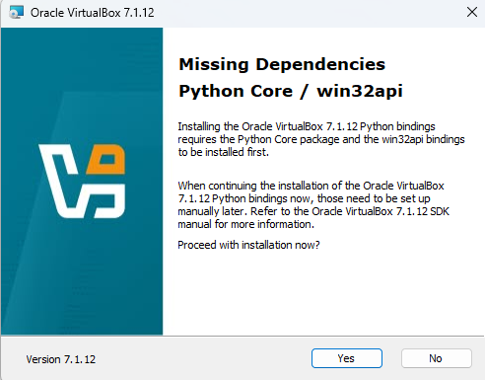
Ilustración 1

En este paso se me solicitaron los términos de la licencia de uso del software. VirtualBox se distribuye bajo la Licencia Pública General de GNU (GPL) versión 3, por lo que para seguir adelante tuve que aceptar la casilla “I accept the terms in the License Agreement”. Hasta que no lo marqué, el botón de “Next >” permaneció desactivado.

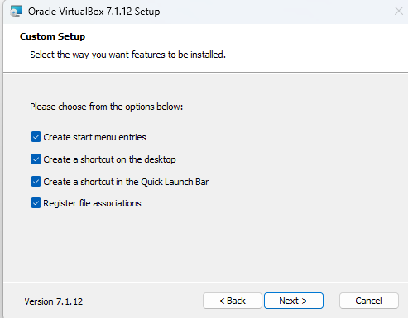
Ilustración 2

Después de aceptar los términos de la licencia, el instalador habilitó el botón “Next >”. En este momento confirmé que aceptaba las condiciones de uso, lo que me permitió avanzar en el proceso de instalación sin problemas.
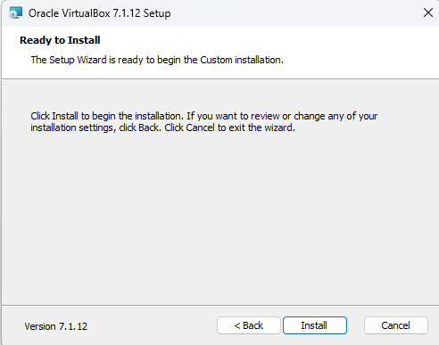
Ilustración 3

Aquí la barra de estado todavía estaba vacía, lo que significaba que apenas estaba comenzando la copia de archivos. Yo no tenía que hacer nada más, solo dejar que la instalación continuara hasta que la barra se llenara y apareciera la confirmación de que VirtualBox había sido instalado correctamente en mi equipo.

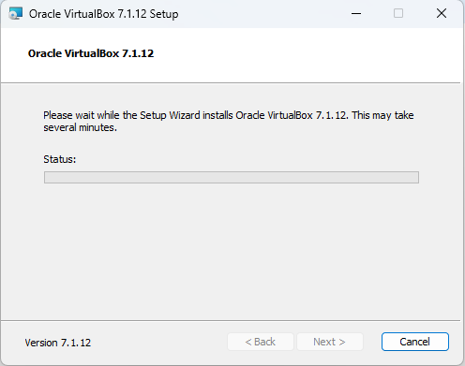
Ilustración 4

En este paso estuve creando una máquina virtual y la nombré “metasploit”. Definí la carpeta de destino como:
C:\Users\ACER\VirtualBox VMs
En este punto no seleccioné ninguna imagen ISO, por lo que el sistema me advirtió que el sistema operativo debía instalarlo manualmente más adelante.
En cuanto al sistema operativo, elegí:
Tipo: Linux
Subtipo: Oracle Linux
Versión: Oracle Linux (64-bit)

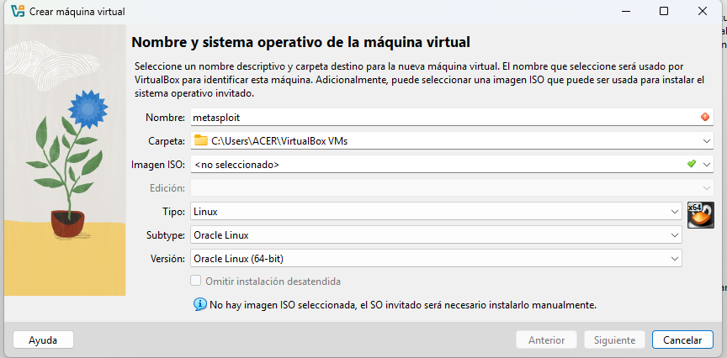
Ilustración 5

En este paso configuré el hardware de la máquina virtual que estaba creando.
Asigné 2048 MB de memoria RAM (2 GB), lo cual era suficiente para las pruebas básicas que iba a realizar con Metasploitable.
Dejé la máquina con 1 CPU virtual, aunque podía haber asignado hasta 4 si mi equipo lo permitía.
También estaba disponible la opción de habilitar EFI (solo para sistemas especiales), pero en este caso no la activé porque no era necesaria para la máquina vulnerable.
Con estos ajustes definí los recursos mínimos que la máquina usaría para funcionar dentro de Virtual

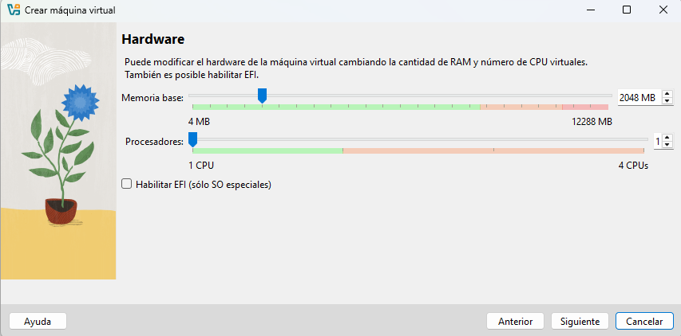
Ilustración 6

En este paso estuve configurando el disco duro virtual de la máquina que estaba creando. VirtualBox me ofrecía tres opciones:
Crear un disco duro virtual ahora → lo que me permitía generar un nuevo archivo con el tamaño que yo eligiera.
Usar un archivo de disco duro virtual existente → esta fue la opción que seleccioné, ya que iba a trabajar con la imagen de Metasploitable que ya tenía descargada.
No añadir un disco duro virtual → lo descarté porque sin disco la máquina no tendría dónde instalar ni ejecutar el sistema.
En ese momento, el campo aparecía en “Vacío”, lo que significaba que aún debía buscar y seleccionar el archivo del disco de Metasploitable para poder continuar con la configuración

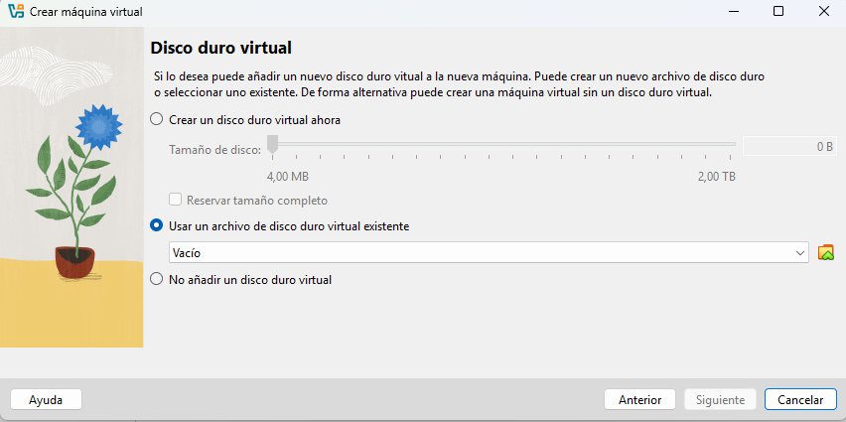
Ilustración 7

En este paso tuve que buscar el archivo de disco duro virtual que iba a asociar a la máquina Metasploitable.
Abrí la carpeta “Metasploitable2-...”, donde encontré el archivo llamado “Metasploitable”, identificado como Virtual Machine. Este archivo había sido modificado el 07/08/2025 a las 18:18, lo que me confirmaba que era la versión más reciente que tenía disponible.
Lo seleccioné y después hice clic en “Abrir” para que VirtualBox lo utilizara como el disco duro principal de la máquina virtual.

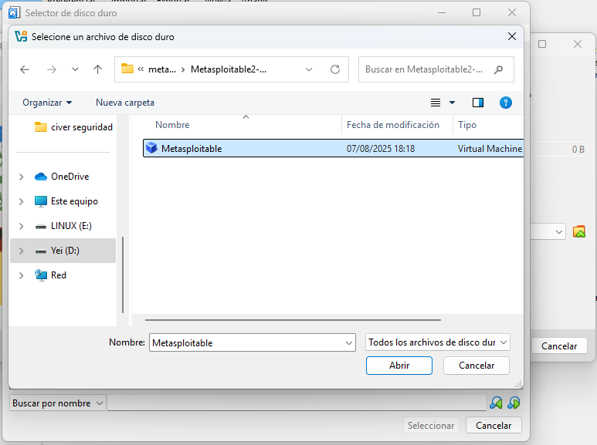
Ilustración 8

En este paso confirmé que la máquina virtual iba a usar un disco duro ya existente. Seleccioné el archivo “Metasploitable.vmdk”, que aparecía como de tipo Normal y con un tamaño de 8,00 GB.
Esta opción me permitió reutilizar la imagen de Metasploitable que había descargado previamente, en lugar de crear un disco vacío desde cero.
Con el archivo ya seleccionado y reconocido por VirtualBox, simplemente avancé haciendo clic en “Siguiente” para continuar con la configuración de la máquina virtual.

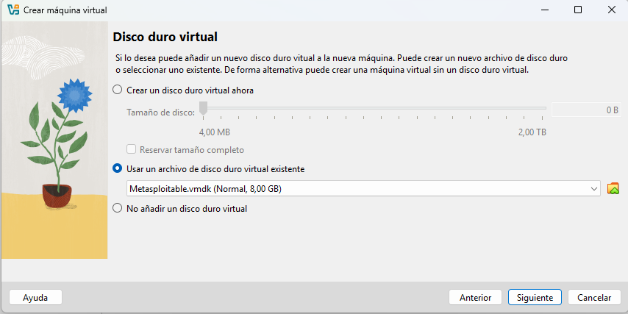
Ilustración 9

En este paso llegué a la pantalla de resumen, donde VirtualBox me mostró todas las configuraciones que había definido para la máquina Metasploitable. Pude revisar lo siguiente:
Nombre de la máquina: metasploitable
Carpeta de la máquina: C:/Users/ACER/VirtualBox VMs/metasploitable
Imagen ISO: no seleccionada (porque usé el disco existente)
Sistema operativo: Oracle Linux (64-bit)
Hardware:
Memoria RAM: 2048 MB
Procesador: 1 CPU
EFI habilitado: false (no activado)
Disco:
Archivoconectado:D:/metasploitable2-linux-2.0.0/Metasploitable2-Linux/Metasploitable.vmdk
Al verificar que todo estaba correcto, simplemente hice clic en “Terminar” y con eso quedó creada la máquina virtual lista para ejecutarse en VirtualBox.

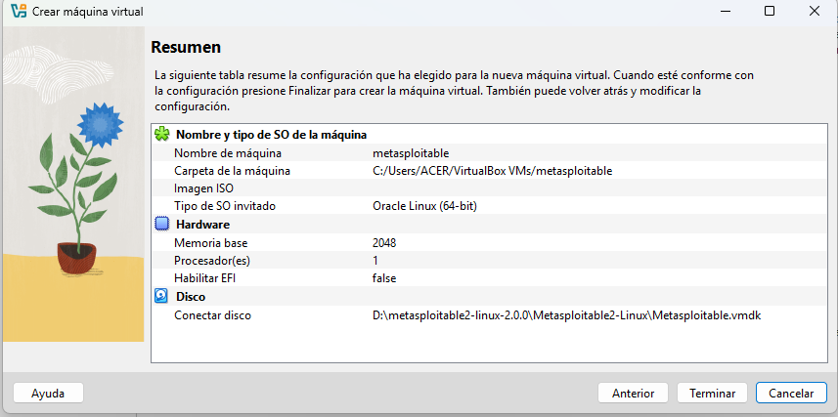
Ilustración 10

En este punto ya tenía mi máquina virtual Metasploitable creada dentro de VirtualBox. En el panel principal se mostraba su estado apagada junto con un resumen completo de su configuración:
Sistema operativo: Oracle Linux (64-bit)
Memoria RAM asignada: 2048 MB
Procesador: 1 CPU con aceleración PAE/NX y paravirtualización KVM
Pantalla: 16 MB de memoria de video con controlador VMSVGA
Almacenamiento: un disco duro virtual conectado (Metasploitable.vmdk de 8,00 GB) y una unidad óptica vacía
Audio: controlador ICH AC97
Red: adaptador Intel PRO/1000 MT Desktop en modo NAT
USB: controladores OHCI y EHCI habilitados, sin filtros de dispositivos
Carpetas compartidas: ninguna configurada
En la parte derecha también pude ver la previsualización de la máquina, donde aparecía en negro porque todavía no estaba encendida.Con esto confirmé que la máquina vulnerable estaba lista para iniciar y comenzar con las pruebas de conectividad y explotación.
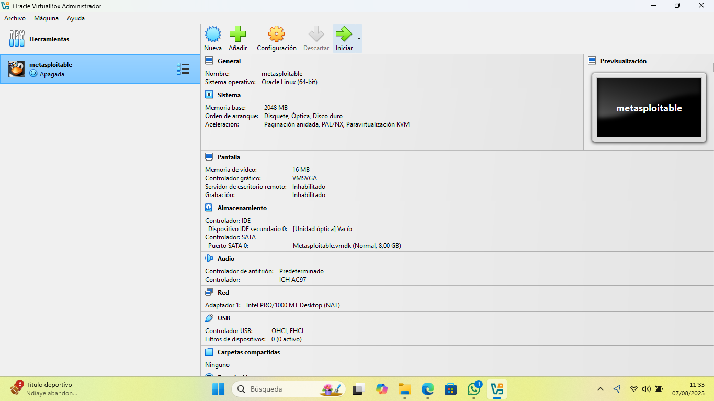
Ilustración 11

Luego, creé una segunda máquina virtual, esta vez para instalar Kali Linux. En este paso le asigné el nombre “linux”, y seleccioné como archivo ISO el instalador de Kali:
C:\Users\ACER\Documents\kali-linux-2024.4-installer-amd64.iso
Definí el sistema como Linux, versión de 64 bits, y dejé activada la opción de instalación desatendida para simplificar el proceso. Esta sería la máquina con la que realizaría los escaneos y pruebas de explotación contra Metasploitable.

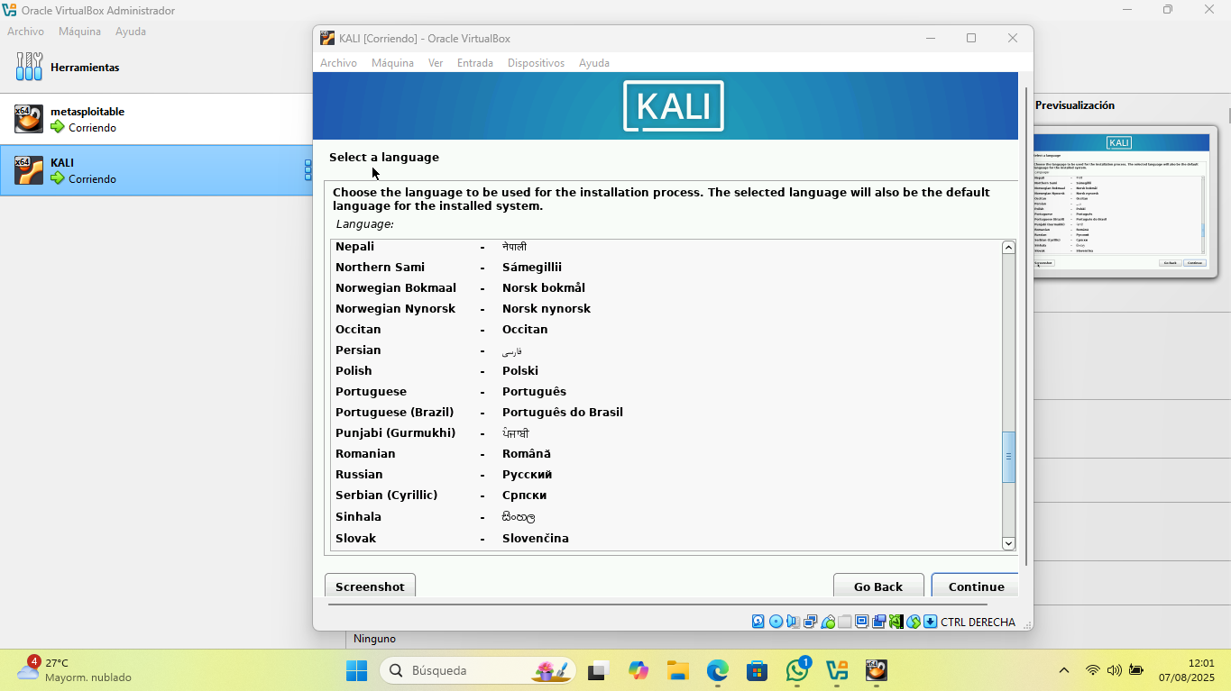
Ilustración 12

En este momento ya tenía encendidas dos máquinas virtuales en VirtualBox: metasploitable y KALI. El foco estaba en Kali Linux, que se encontraba en pleno proceso de instalación.
La pantalla que se mostraba era la de selección de idioma. Aparecía una lista extensa de idiomas disponibles (Nepali, Norwegian, Persian, Polish, Portuguese, etc.), y yo seleccioné el que correspondía para continuar con la instalación.

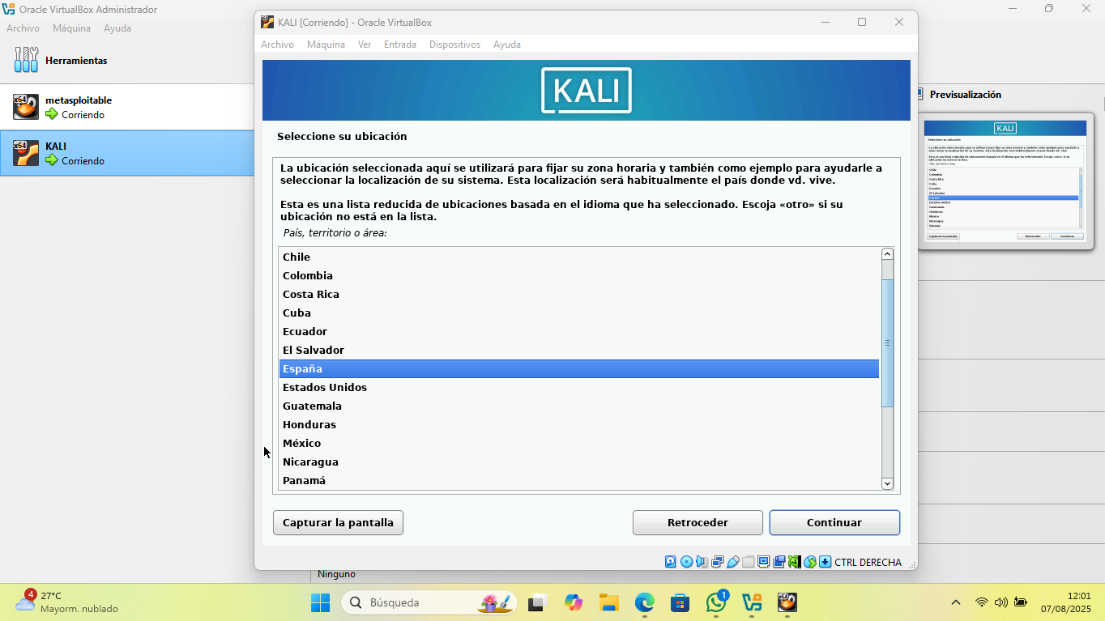
Ilustración 13

El siguiente paso fue elegir la ubicación geográfica. Aquí la instalación me pidió definir la región para configurar correctamente la zona horaria y la localización del sistema.
En mi caso seleccioné COLOMBIA, aunque también estaban disponibles otras opciones de países latinoamericanos como México, Costa Rica, entre otros.

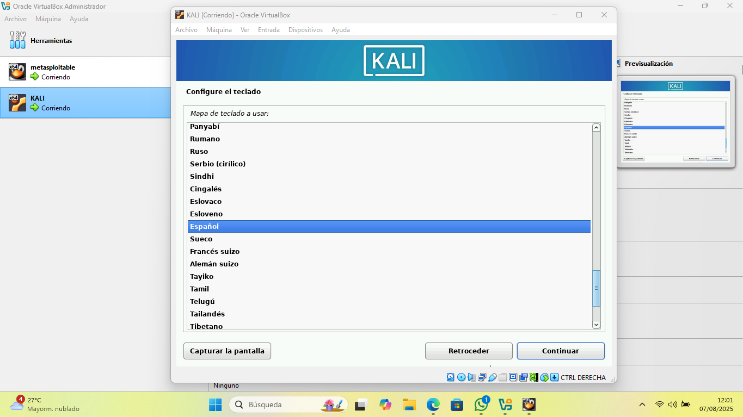
Ilustración 14

En este punto la instalación de Kali Linux ya estaba descargando módulos adicionales. Uno de ellos era el ext4-modules-6.12.25-amd64-di, necesario para que el sistema pudiera trabajar con el sistema de archivos ext4.
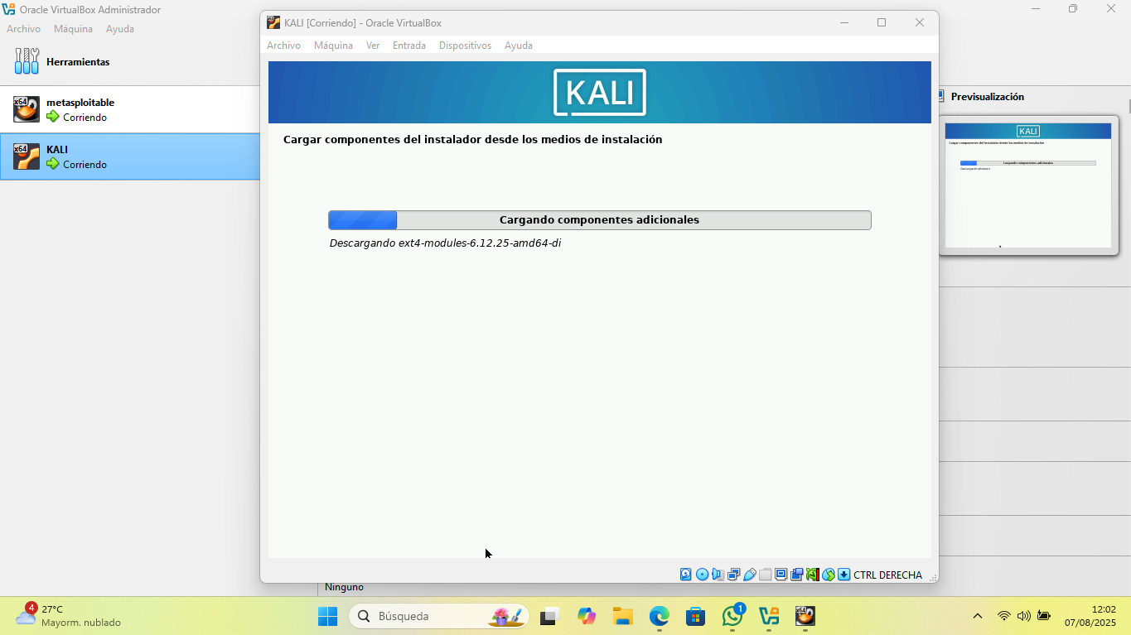
Ilustración 15

Aquí llegué a la parte de configuración de red. El instalador me solicitó ingresar el nombre de la máquina, y por defecto aparecía como vbox. Este nombre es importante porque identifica el sistema dentro de la red.
Yo podía haberlo cambiado por algo más descriptivo, como kali-pentest, pero en este momento lo dejé con la configuración básica.

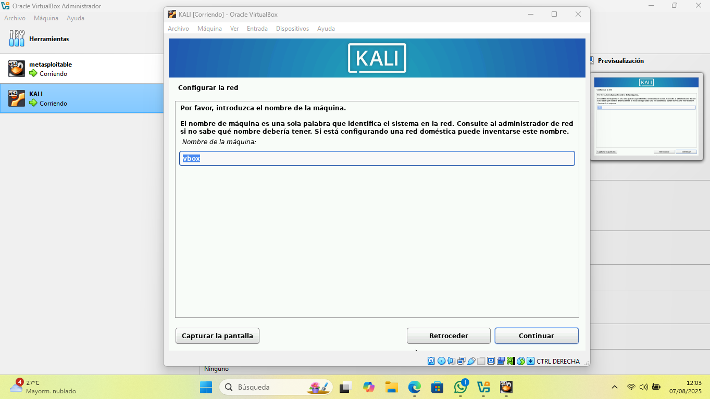
Ilustración 16

Aquí comenzó la instalación del sistema base de Kali Linux. El instalador estaba validando el paquete libstdc++-6, una biblioteca esencial para ejecutar programas en C++.
La barra de progreso iba avanzando poco a poco, y yo podía ver cómo se iban instalando los componentes básicos del sistema operativo.

Ilustración 17

En este momento ya estaba trabajando dentro de la máquina virtual Metasploitable2.
Lo primero que hice fue probar la configuración de red:
Revisé la interfaz loopback (127.0.0.1), que estaba activa y sin errores.
Intenté usar el comando ipconfig (que es de Windows), pero me di cuenta de que en Linux debía usar ifconfig o ip a.
Realicé un ping exitoso a la dirección 20.20.20.6, y comprobé que todos los paquetes fueron recibidos sin pérdida.
Esto me confirmó que la red interna entre las máquinas estaba funcionando correctamente.

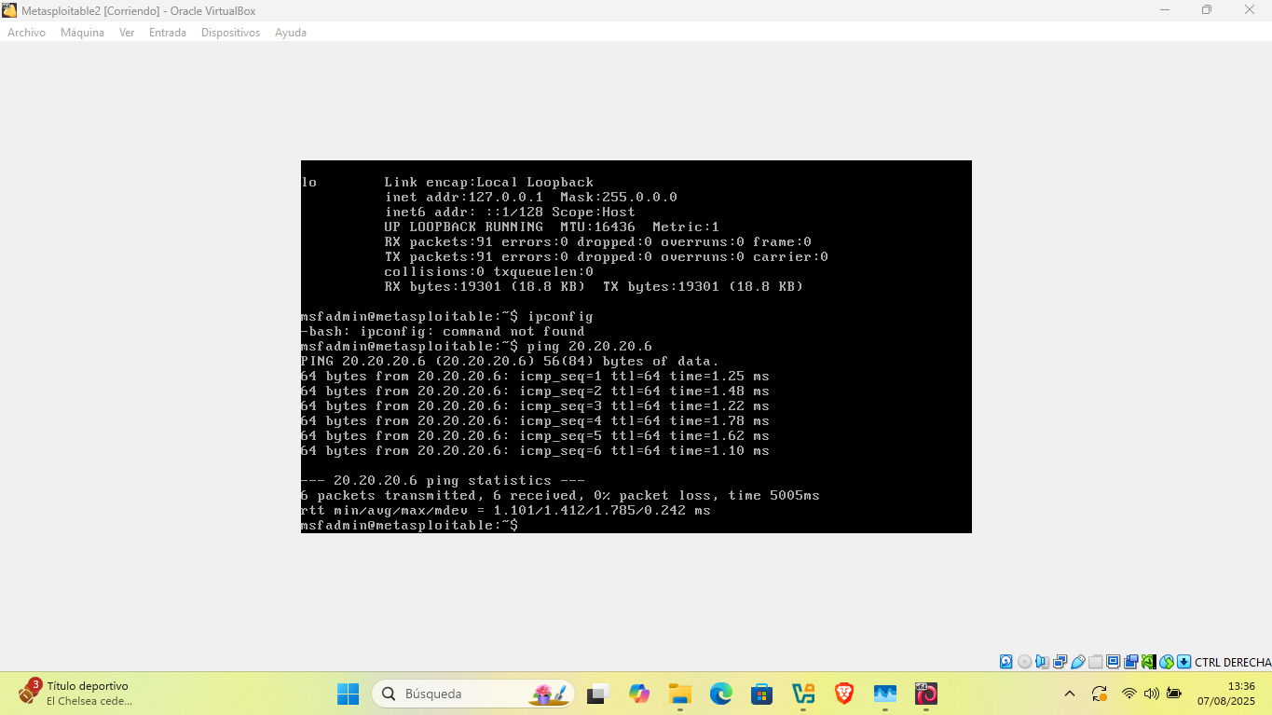
Ilustración 18

Después, desde Kali Linux, ejecuté un ping hacia la IP 20.20.20.7, que correspondía a la máquina Metasploitable.
El terminal mostró respuestas exitosas con tiempos muy bajos (entre 0.8 ms y 1.9 ms), lo que me indicó que ambas máquinas estaban en la misma red virtual y con buena conectividad.
Con esta prueba ya tenía la confirmación de que podía comenzar a hacer escaneos con Nmap y ataques de explotación usando Metasploit.

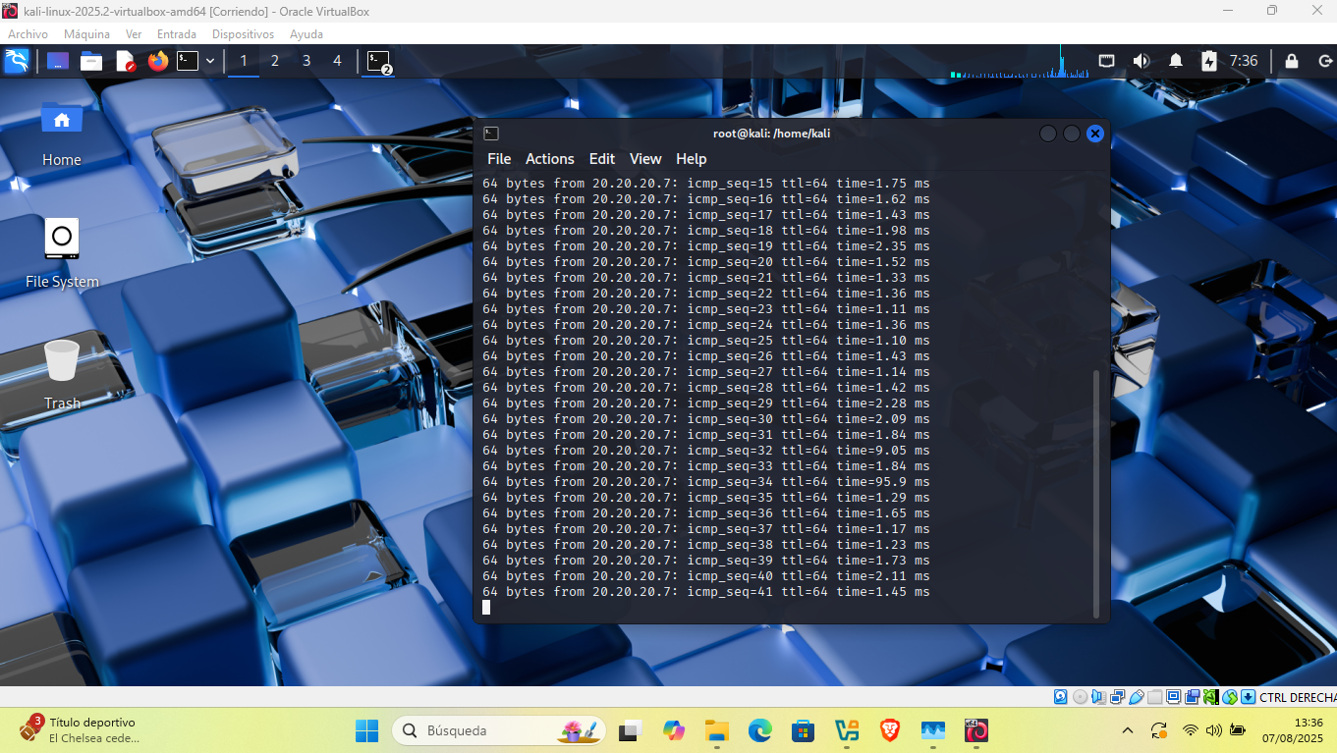
Ilustración 19

Aquí abrí la herramienta msfconsole, que es la interfaz principal de Metasploit Framework.
Este paso fue importante porque a partir de aquí empecé a cargar módulos y a preparar los primeros intentos de explotación contra los servicios vulnerables de la máquina Metasploitable.

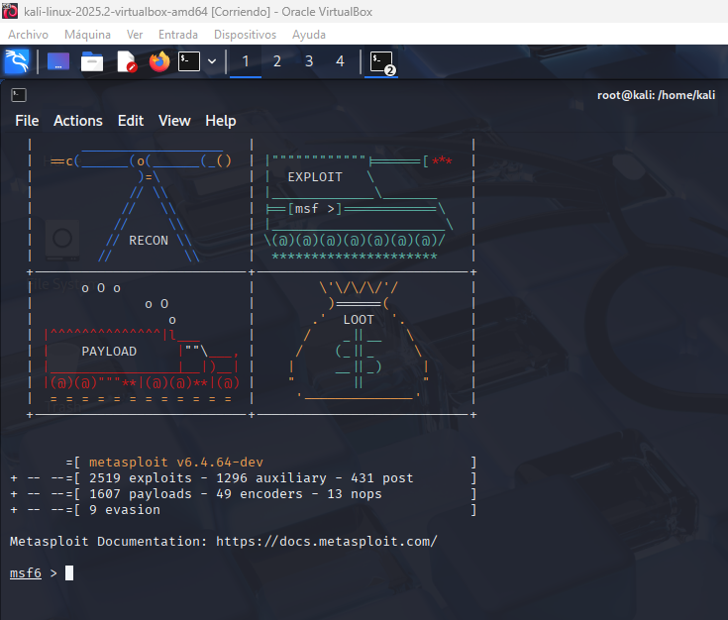
Ilustración 20

La primera vulnerabilidad que exploté fue en el servicio FTP (puerto 21).
Cargué el módulo: unix/ftp/vsftpd_234_backdoor.
Este exploit aprovecha una puerta trasera incluida en versiones vulnerables de vsftpd 2.3.4.
Configuré la IP de la máquina objetivo (20.20.20.7) y lancé el exploit.
El resultado fue exitoso: obtuve una shell remota en la máquina víctima, lo que significó que ya tenía acceso al sistema a través del puerto FTP.

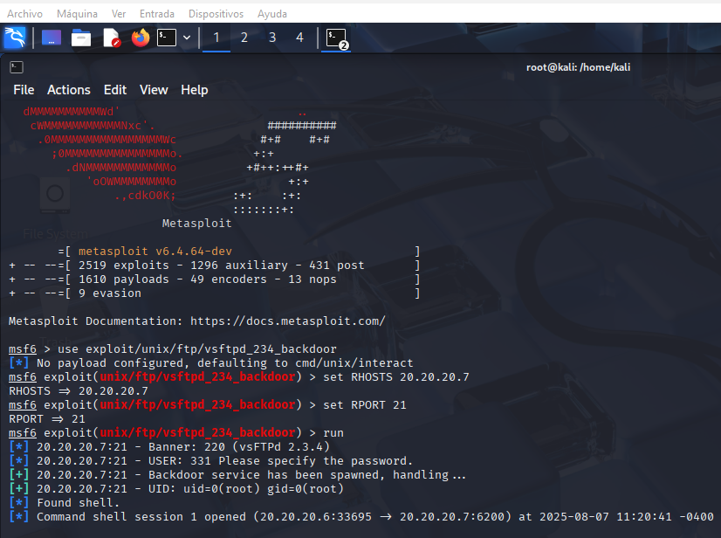
Ilustración 21

Luego pasé a atacar el servicio SSH (puerto 22).
Busqué módulos relacionados con SSH usando el comando search ssh login.
Seleccioné el módulo: auxiliary/scanner/ssh/ssh_login.
Configuré los parámetros con las credenciales por defecto:
Usuario: msfadmin
Contraseña: msfadmin
También activé la opción createsession para que se abriera una sesión automáticamente si el acceso tenía éxito.

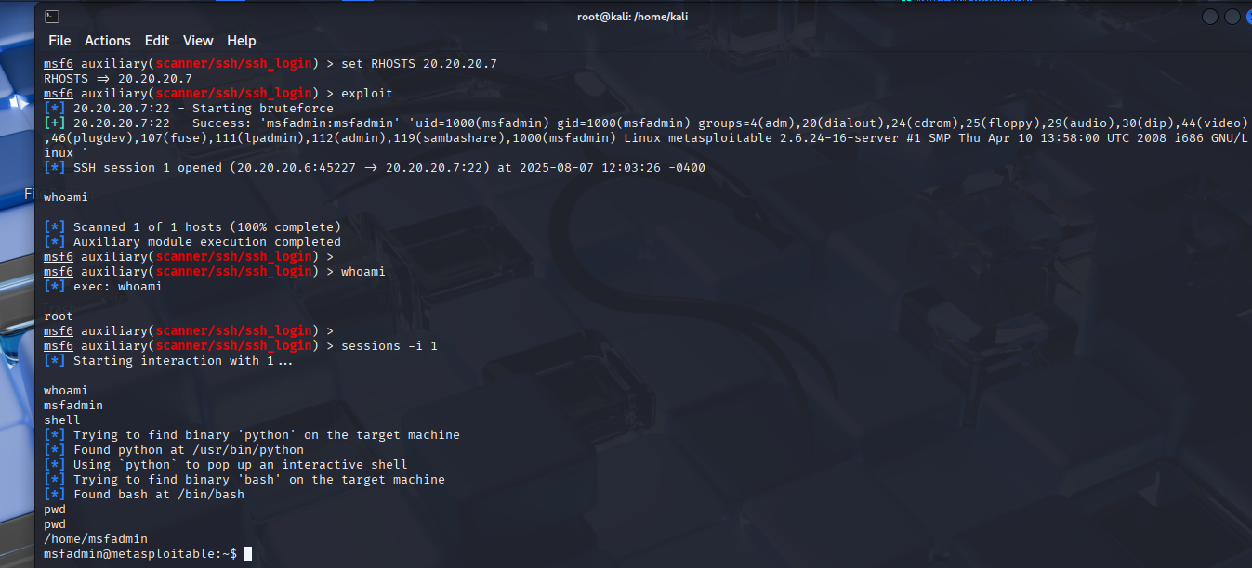
Ilustración 22

En esta parte identifiqué que el servicio Telnet (puerto 23) estaba abierto en la máquina víctima.
Cargué el módulo: auxiliary/scanner/telnet/telnet_login.
Configuré la IP 20.20.20.7 y las credenciales por defecto (usuario y contraseña: msfadmin).
Al lanzar el módulo, el sistema aceptó las credenciales y pude establecer una sesión Telnet activa.
Con este ataque confirmé nuevamente que Metasploitable tenía servicios inseguros con claves predeterminadas.

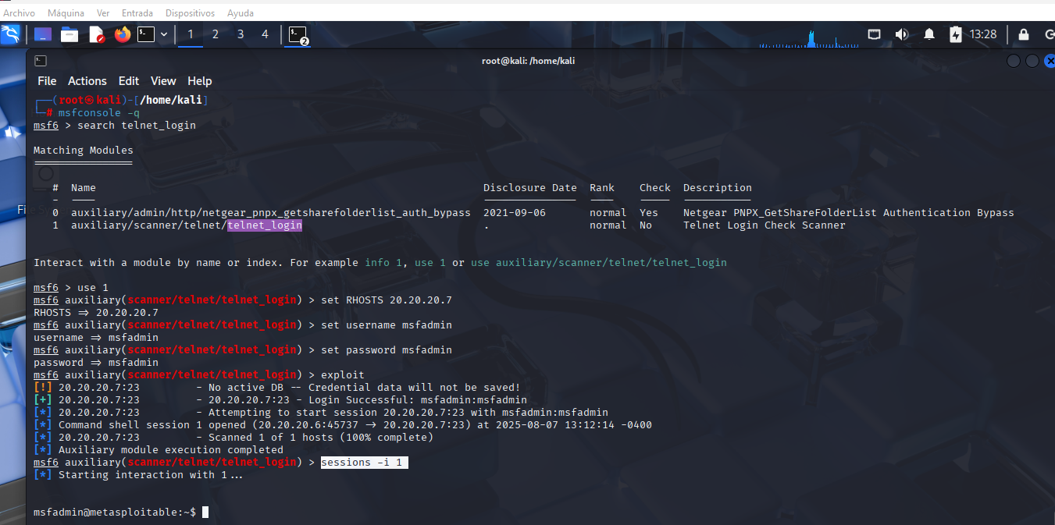
Ilustración 23

Después trabajé sobre el servicio SMTP (puerto 25).
Abrí Metasploit en modo silencioso (msfconsole -q).
Cargué el módulo de escaneo: auxiliary/scanner/smtp/smtp_enum.
Configuré la IP del objetivo (20.20.20.7).
Ejecuté el escaneo.
El servidor respondió con el banner:
220 metasploitable.localdomain ESMTP Postfix (Ubuntu)
Esto me permitió confirmar que el servicio estaba activo y vulnerable a enumeración de usuarios.

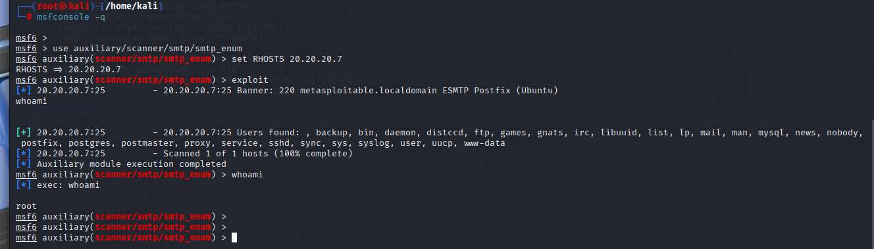
Ilustración 24

Finalmente, ataqué el servicio Samba (puertos 139 y 445).
Seleccioné el módulo multi/samba/usermap_script, que aprovecha una vulnerabilidad en versiones antiguas de Samba.
Configuré la IP objetivo (20.20.20.7) y el payload cmd/unix/bind_perl.
Ejecuté el exploit y logré abrir una sesión remota en la máquina.
Al ejecutar whoami, el sistema respondió root, lo que me dio acceso total como superusuario.
Este fue uno de los ataques más críticos, ya que me permitió tomar el control completo de la máquina víctima.

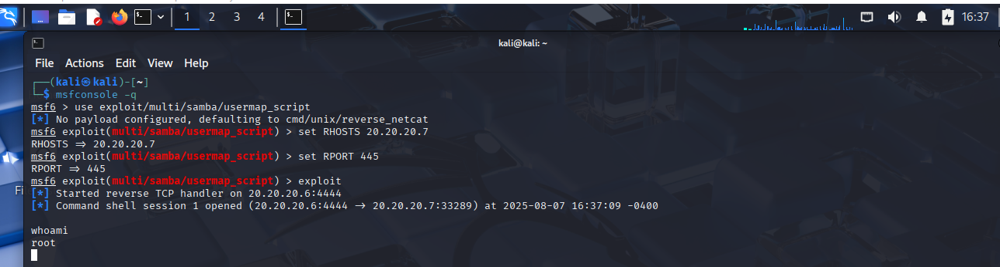
Ilustración 25

DIFICULTADES ENCONTRADAS
Durante el desarrollo de este laboratorio de pruebas me encontré con varios inconvenientes que dificultaron el avance:
En algunos momentos tuve problemas de compatibilidad al instalar Kali Linux en la máquina virtual.
La configuración de la red interna entre Kali y Metasploitable no siempre funcionaba bien, y en ciertos intentos las máquinas no lograban reconocerse entre sí.
El sistema huésped (máquina real) en ocasiones no reconocía correctamente los adaptadores de red virtuales creados por VirtualBox.
Al ejecutar algunos módulos de Metasploit, aparecían errores por incompatibilidad de versiones o porque los servicios en Metasploitable no estaban activos.

SOLUCIONES
Para poder superar esas dificultades, apliqué diferentes medidas:
Verifiqué que las imágenes ISO de Kali Linux y Metasploitable 2 fueran versiones estables y recomendadas para el laboratorio.
Configuré de manera correcta el adaptador de red en modo “red interna” dentro de VirtualBox, lo que aseguró la comunicación entre las dos máquinas virtuales.
Reinicié los servicios de red y utilicé comandos como ifconfig y ping para probar la conectividad paso a paso.
Revisé los logs y mensajes de error en Metasploit, y a partir de ellos elegí los módulos adecuados según los servicios que estaban realmente activos en Metasploitable.

CONCLUSIÓN
La realización de este laboratorio práctico me permitió comprender de manera clara el proceso de instalación y configuración de entornos controlados para pruebas de seguridad informática.
Al utilizar Kali Linux y Metasploitable 2, confirmé cómo es posible detectar servicios vulnerables mediante el escaneo de puertos y, posteriormente, aplicar herramientas como Nmap y Metasploit Framework para explotarlos.
Con estas prácticas entendí mejor los riesgos reales a los que se enfrentan las organizaciones cuando no protegen adecuadamente sus sistemas. Además, desarrollé habilidades técnicas esenciales para la detección, análisis y mitigación de vulnerabilidades en redes.
Sin duda, este tipo de ejercicios son fundamentales para mi formación en seguridad y auditoría de redes, ya que me ofrecen una experiencia práctica muy cercana a escenarios reales de ciberseguridad.

REFERENCIAS BIBLIOGRÁFICAS

https://www.kali.org
https://sourceforge.net/projects/metasploitable/
https://nmap.org
https://docs.rapid7.com/metasploit/
https://www.hackthebox.com
https://owasp.org
https://www.hacktricks.xyz

